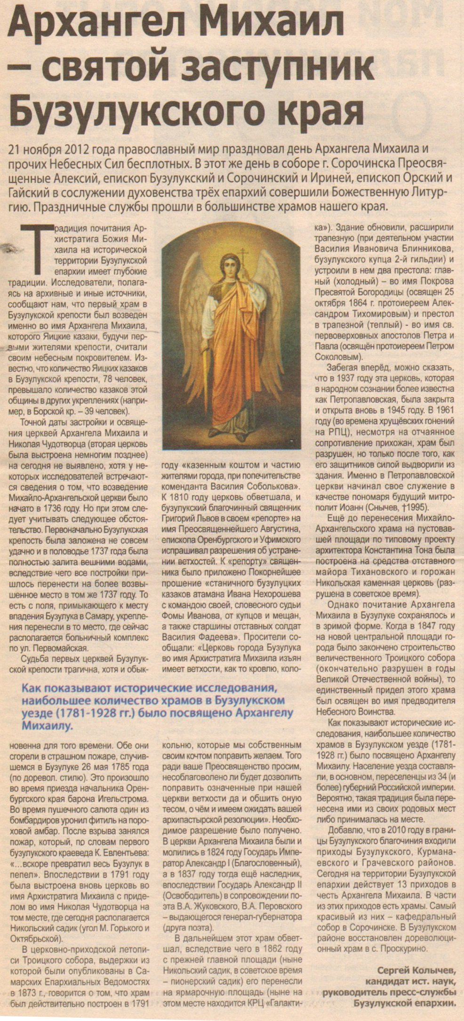
Колычев С.В. Архангел Михаил – святой заступник Бузулукского края // Наша Газета. – 2012. – 28 ноября. – С.5.

